INDICAÇÃO Nº 3177/2018

Sugere ao Poder Executivo Municipal que proceda com a substituição de placa informativa, junto a Academia ao ar livre, no bairro São Joaquim, na Rua Aguas da Prata, neste município.

Excelentíssimo Senhor Prefeito Municipal,

Nos termos do Art. 108 do Regimento Interno desta Casa de Leis, dirijo-me a Vossa Excelência para sugerir que, por intermédio do Setor competente, seja executada a substituição de placa informativa, junto a Academia ao ar livre, no bairro São Joaquim, na Rua Aguas da Prata, na Rua Aguas da Prata;
Justificativa:
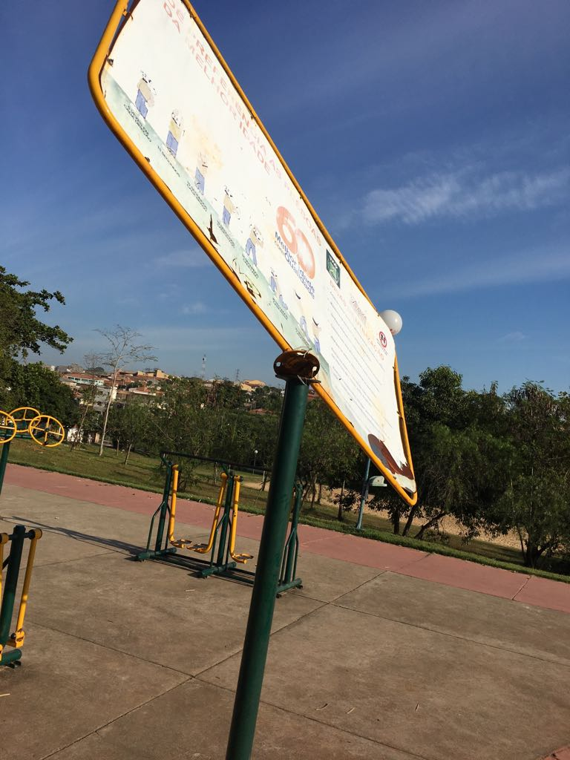

Conforme reivindicação da população, este vereador solicita substituição de placa informativa, junto a Academia ao ar livre, no bairro São Joaquim, na Rua Aguas da Prata. O pedido se deve ao fato que a placa existente no local esta suspensa com arame, correndo o risco de vir a cair a qualquer momento, como o local

tem um grande fluxo de pessoas e ainda crianças, pode ocasionar danos físicos e materiais a quem estiver transitando próximo ao local onde a placa esta instalada;

Plenário “Dr. Tancredo Neves”, em 07 de maio de 2.018.

JESUS VENDEDOR

-Vereador / Vice Presidente

